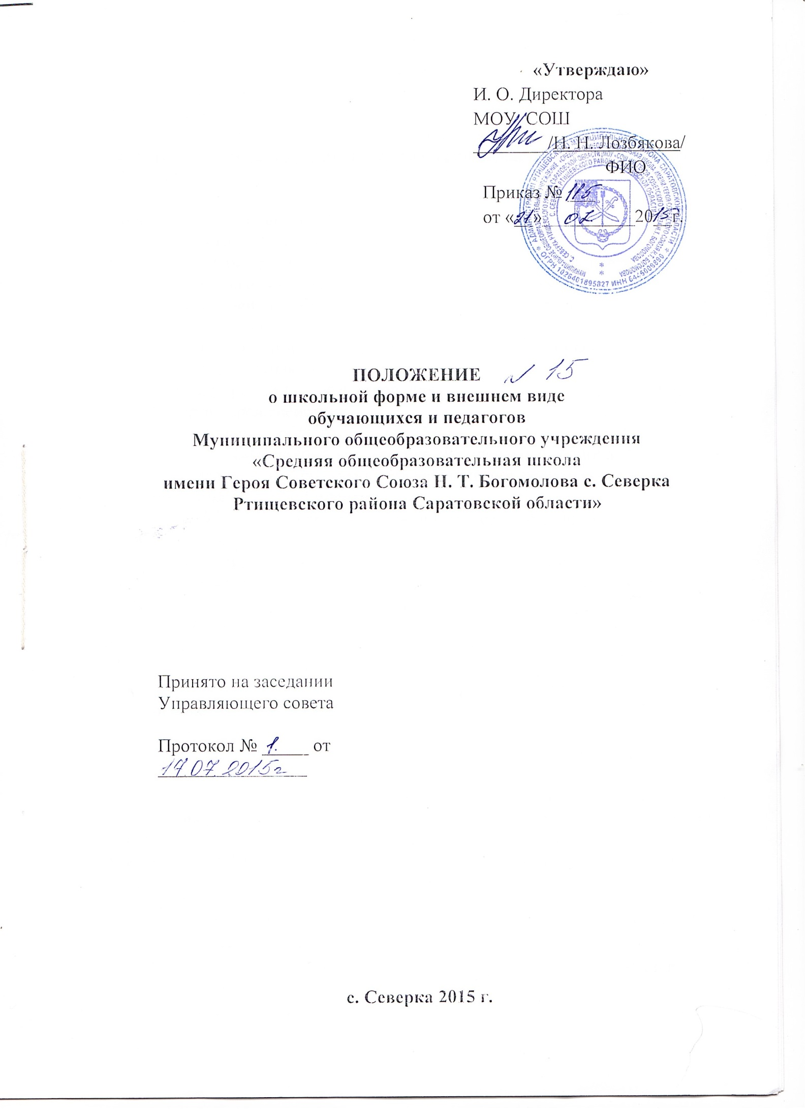
1. Общие положения.
1.1. Настоящее положение разработано в соответствии с Федеральным законом от 29 декабря 2012 года № 273-ФЗ «Об образовании в Российской Федерации», приказом министерства образования Саратовской области от 21.05.2013 № 1457 «Об установлении требований к одежде обучающихся образовательных учреждений, реализующих общеобразовательные программы» с целью:
• обеспечения обучающихся удобной и эстетичной одеждой в повседневной школьной жизни;
• устранения признаков социального, имущественного и религиозного различия между обучающимися;
• предупреждения возникновения у обучающихся психологического дискомфорта перед сверстниками;
• укрепления общего имиджа образовательного учреждения, формирования школьной идентичности.

2. Требования к школьной одежде обучающихся

2.1. Одежда обучающихся должна соответствовать санитарно-эпидемиологическим правилам и нормативам «Гигиенические требования к одежде для детей, подростков и взрослых, товарам детского ассортимента и материалам для изделий (изделиям), контактирующим с кожей человека. СанПиН 2.4.7/1.1.1286-03», утвержденным постановлением Главного государственного санитарного врача Российской Федерации от 17 апреля 2003 г. № 51 (зарегистрировано Минюстом России 5 мая 2003 г., регистрационный № 4499), а также погоде и месту проведения учебных занятий, температурному режиму в помещении.
2.2. В школе устанавливаются следующие виды одежды обучающихся:
- повседневная одежда;
- парадная одежда;
- спортивная одежда.
2.3. Повседневная одежда обучающихся включает:
Для мальчиков и юношей – брюки классического покроя, пиджак, жилет кардиган черного цвета или из ткани в полоску в классическом цветовом оформлении; однотонная сорочка фиолетового цвета в сочетающейся цветовой гамме аксессуаров (галстук, поясной ремень).
Для девочек и девушек – жакет, жилет, кардиган, брюки, юбка или сарафан классического покроя черного цвета или из ткани в полоску в классическом цветовом оформлении; непрозрачная блузка (сорочка) розового цвета в сочетающейся цветовой гамме аксессуаров (галстуком).
2.4. Парадная одежда используется обучающимися в дни проведения праздников и торжественных линеек.
Для мальчиков и юношей парадная школьная одежда состоит из повседневной школьной одежды, дополненной светлой сорочкой и галстуком.
Для девочек и девушек парадная школьная одежда состоит из повседневной школьной одежды, дополненной светлой блузкой и галстуком.
2.5. Спортивная одежда используется обучающимися на занятиях физической культурой и спортом.
2.6. Не допускается ношение в образовательном учреждении:
• одежды ярких цветов, брюк и юбок с заниженной талией и (или) высокими разрезами; одежды с яркими принтами; декольтированных платьев и блузок; аксессуаров с символикой асоциальных неформальных молодежных движений, а также пропагандирующие психоактивные вещества и противоправное поведение;
• религиозной одежды, одежды с религиозной атрибутикой и (или) символикой;
• головных уборов в помещениях образовательных учреждений;
• пляжной обуви, массивной обуви на толстой платформе, туфель на высоком каблуке (более 5 см.);
• массивных украшений.

3. Требования к внешнему виду обучающихся
3.1. Внешний вид и одежда обучающихся образовательного учреждения должны соответствовать общепринятым в обществе нормам делового стиля и носить светский характер.
3.2. Не допускается нахождение в образовательном учреждении обучающихся с экстравагантными стрижками и прическами, с яркоокрашенными волосами, с пирсингом, вызывающим маникюром и макияжем.

Положение действительно до внесения изменений.

